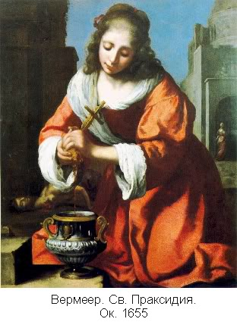
Вопросы, решаемые искусствоведами

- Является ли автором представленного произведения данное лицо?
- Представляет ли данное произведение изобразительного искусства значительную художественную ценность?
- Является ли данное произведение изобразительного искусства оригиналом или копией?
- В какой период создано данное произведение?
- Не является ли автором данного произведения искусства кто-либо из известных мастеров (кто именно)?
- К какому направлению искусства (школе) относится данное произведение искусства?
- Не подвергалось ли данное произведение искусства реставрации или переделке (какой именно)?
- Каково состояние сохранности произведения искусства?
- Является ли данное произведение порнографическим?

